BÁO CÁO THỰC HÀNH TIN HỌC: THAO TÁC CƠ BẢN VỚI TỆP TIN VÀ THƯ MỤC
HỌ TÊN: VŨ LONG KHÁNH
MÃ SV: 25020223
QUY TRÌNH THỰC HIỆN:
1. Tạo và quản lý thư mục
a. Mở File Explorer:
- Cách 1: Nhấn tổ hợp phím Windows + E
- Cách 2: Nhấn vào icon như ảnh dưới dây

b. Truy cập ổ đĩa / thư mục:
- Ở cột bên trái, chọn phần This PC, và chọn các ổ không phải ổ hệ thống như là ổ D hoặc ổ E
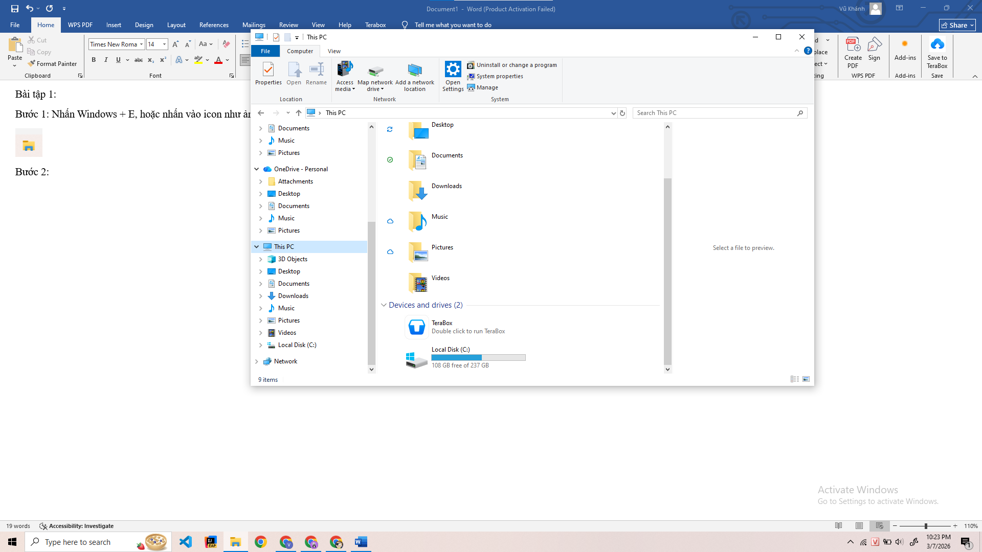
- Nếu không có thì chúng ta có thể truy cập vào thư mục Documents
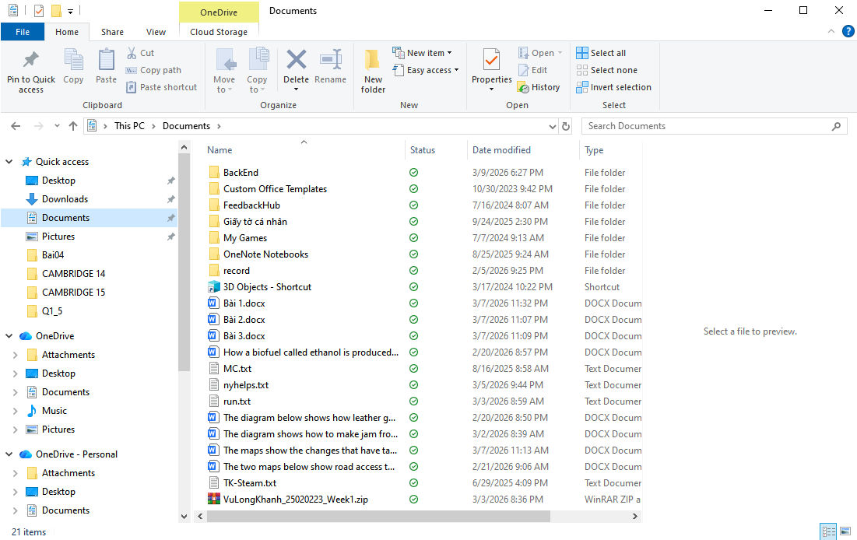
c. Tạo một thư mục mới (ở đây sẽ là thư mục gốc của chúng ta):
- Nhấn chuột phải vào một khoảng trống trong phần đó, chọn New và chọn Folder
- Chúng ta cũng có thể sử dụng tổ hợp phím tắt Ctrl + Shift + N
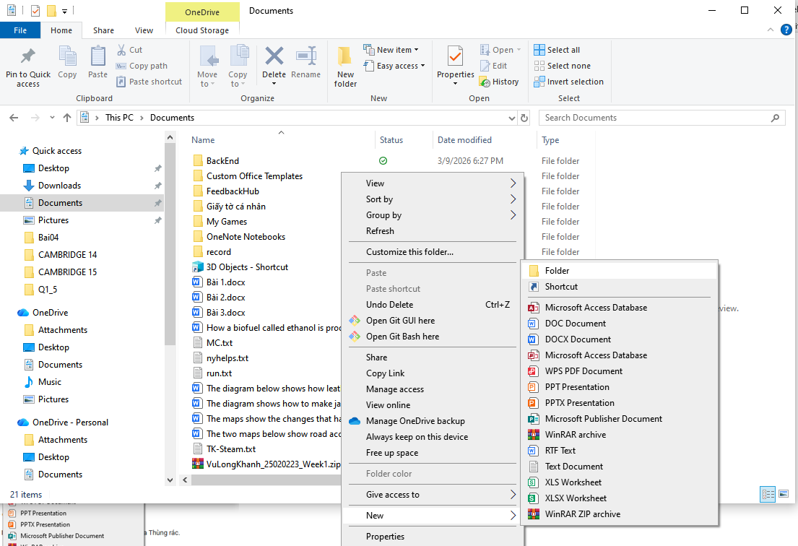
- Sau khi tạo xong, máy tính sẽ cho chúng ta nhập tên thư mục. Tôi sẽ để tên là ThucHanh_VuLongKhanh, sau đó nhấn Enter
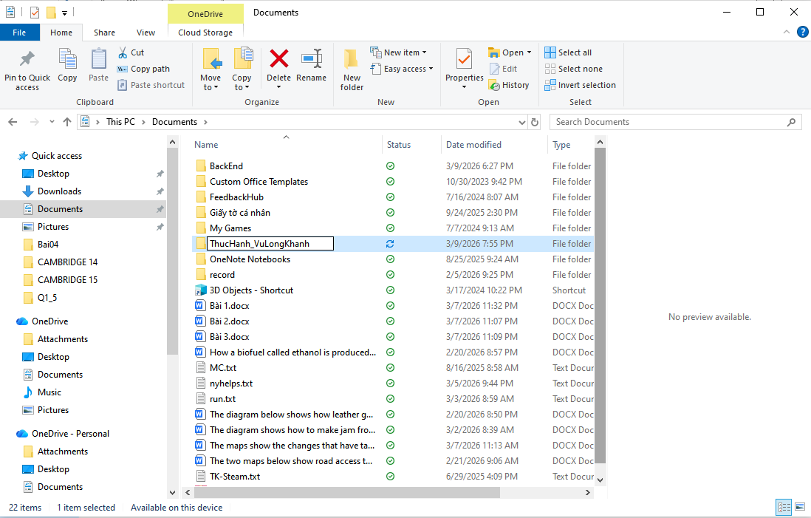
d. Tạo thư mục con:
- Cách thực hiện giống với phần c bên trên.
- Đây sẽ là thư mục con của chúng ta, tôi sẽ đặt tên là TaiLieu.
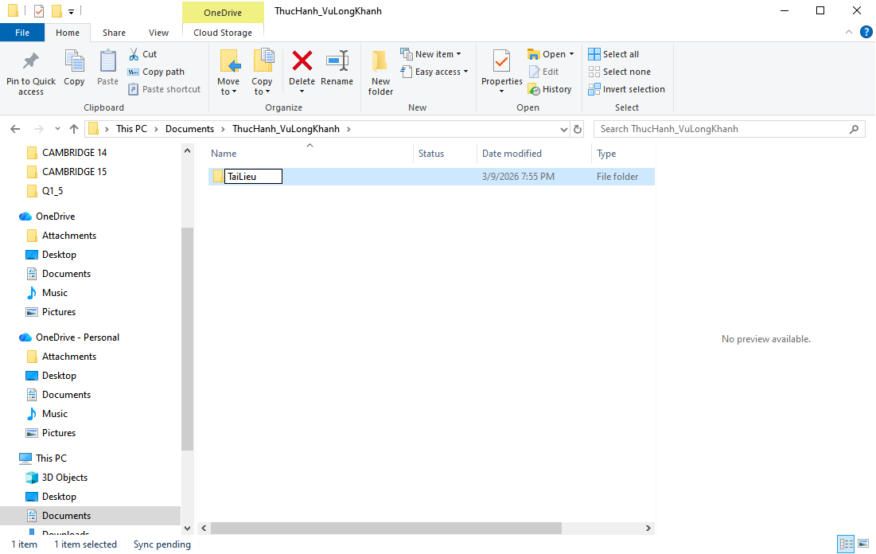

2. Thao tác với tệp tin
a. Tạo một tệp mới:
- Vào thư mục ThucHanh_VuLongKhanh
- Chúng ta tạo một Text Document. Cách làm sẽ giống như tạo một thư mục, ta click chuột phải vào một khoảng trống bất kỳ, chọn New nhưng thay vì chọn Folder thì ta sẽ chọn Text Document.
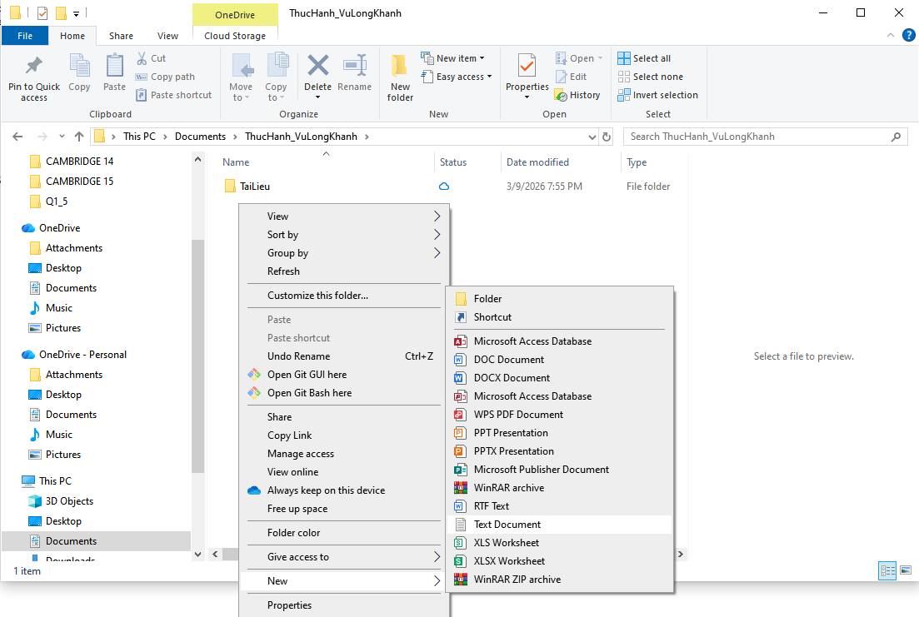
- Tôi sẽ đặt tên file này là GhiChu.txt, xong rồi nhấn Enter.
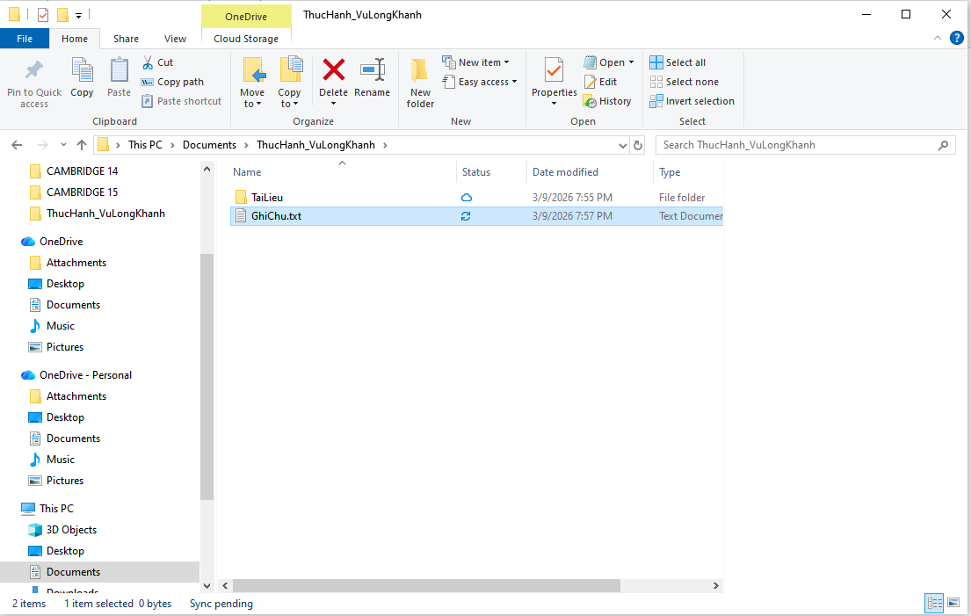
b. Đổi tên tệp tin:
- Nhấn chuột phải vào tệp GhiChu.txt, rồi chọn Rename.
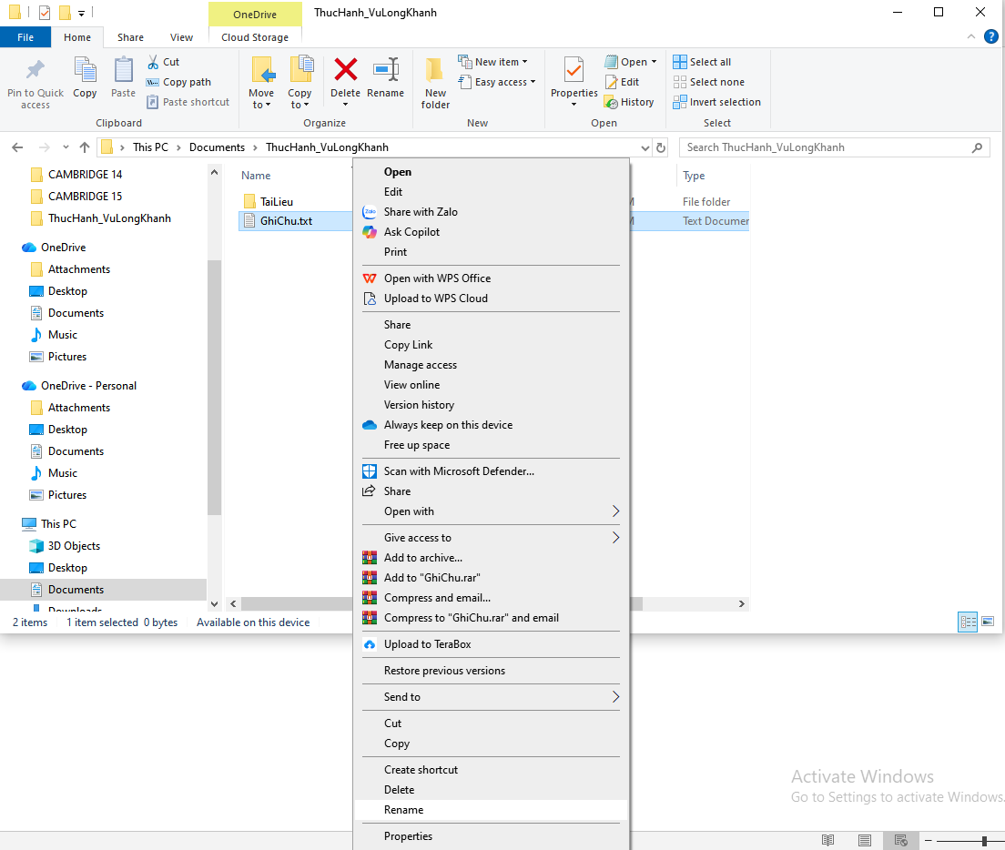
- Tôi sẽ đổi tên thành GhiChuQuanTrong.txt.
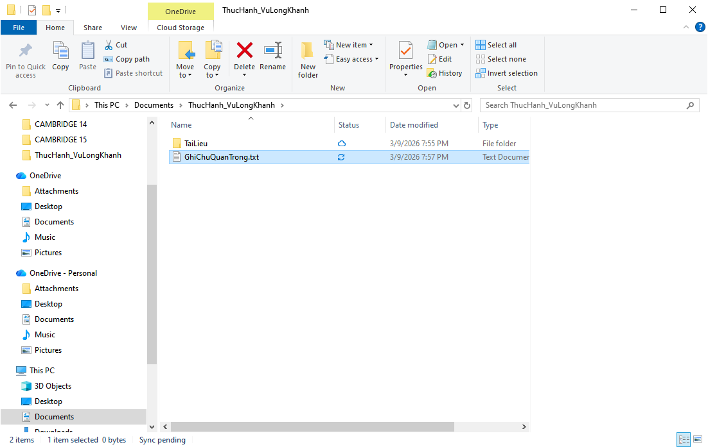
c. Sao chép tệp tin (Copy):
- Sao chép tệp: Nhấp chuột phải vào tệp GhiChuQuanTrong.txt, chọn Copy (hoặc chọn tệp rồi nhấn Ctrl + C), sau đó click chuột phải vào khoảng trống chọn Paste (hoặc nhấn Ctrl + V).
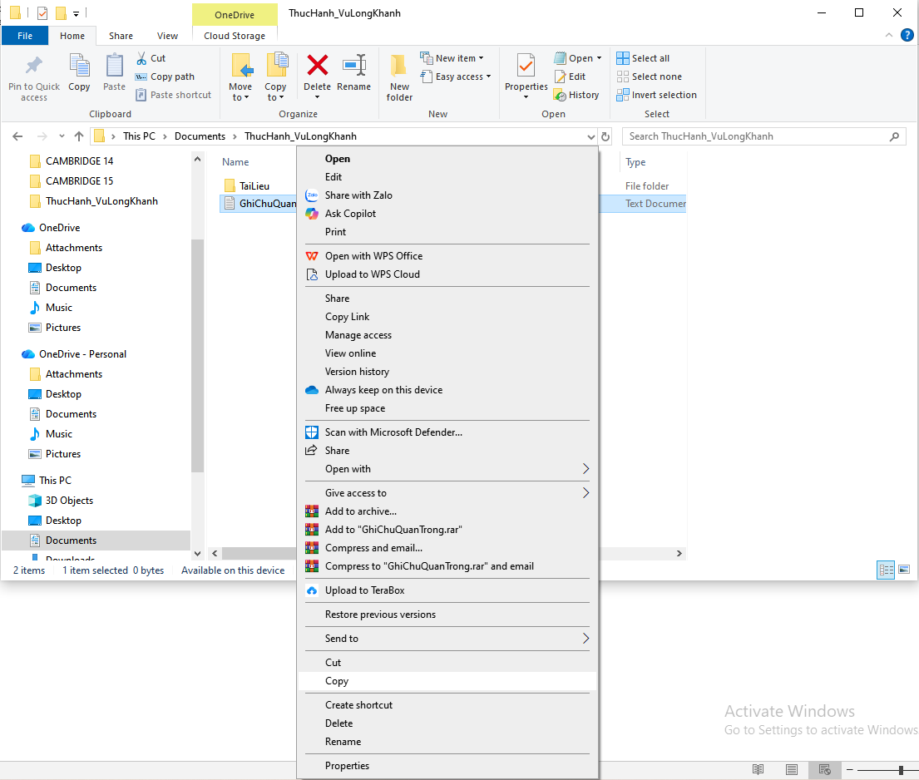
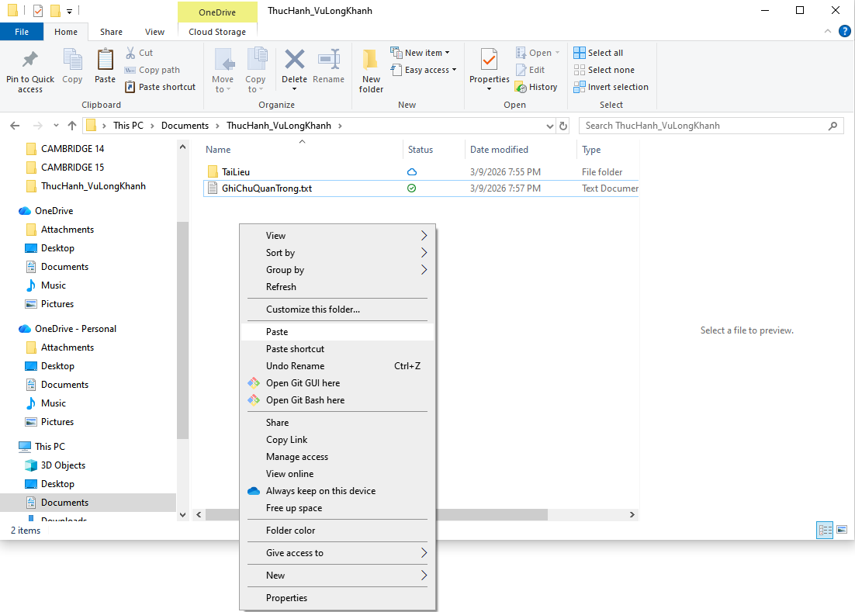
Kết quả cuối cùng trông như này:
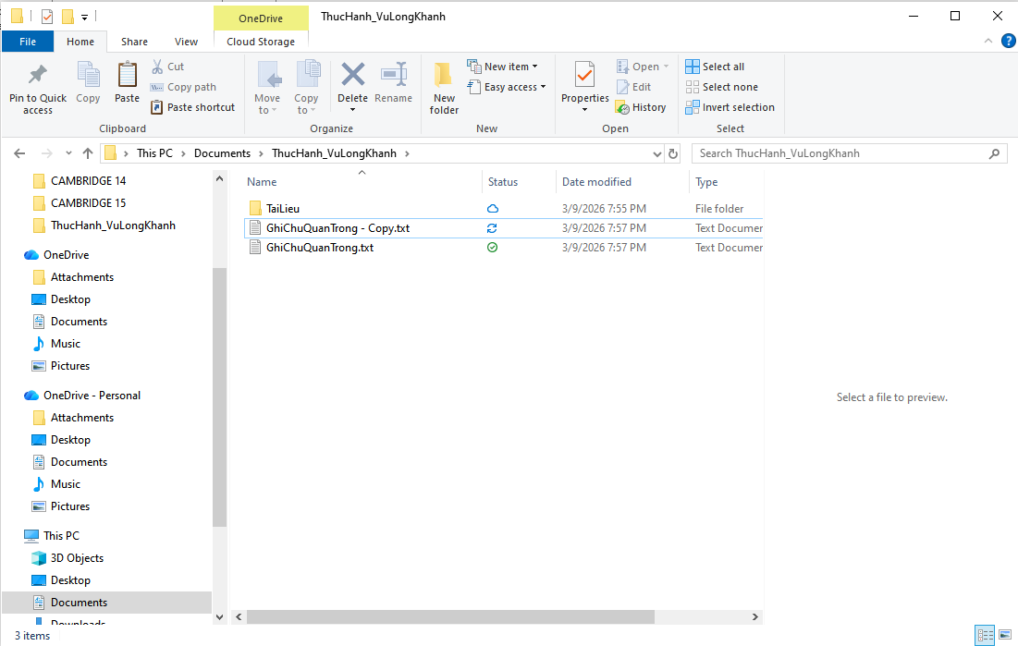
d. Di chuyển tệp tin (Cut):
- Trước hết, ta sẽ tạo một tệp mới là DiChuyen.txt.
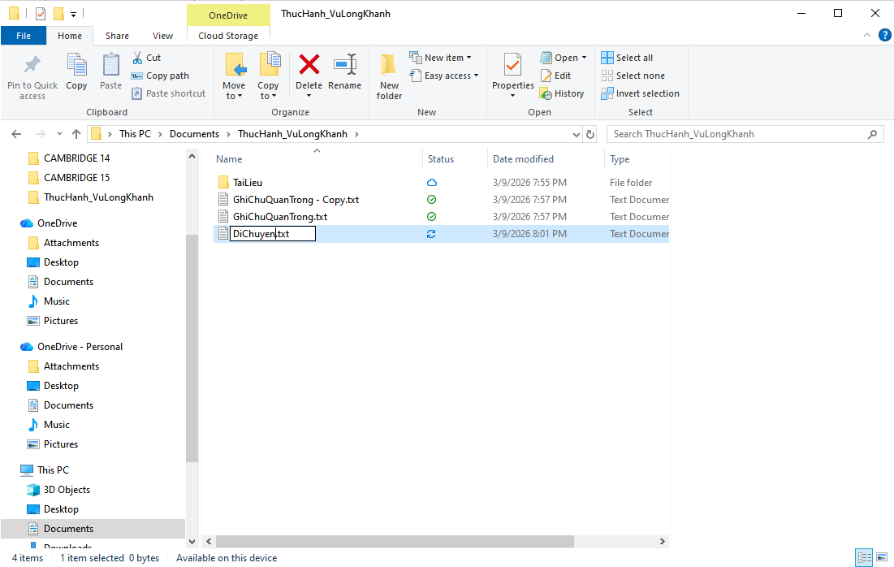
- Tôi sẽ hướng dẫn 2 cách để di chuyển thư mục:
Cách 1:
+ Nhấn chuột phải vào tệp DiChuyen.txt, chọn Cut (hoặc chọn tệp rồi nhấn Ctrl + X).
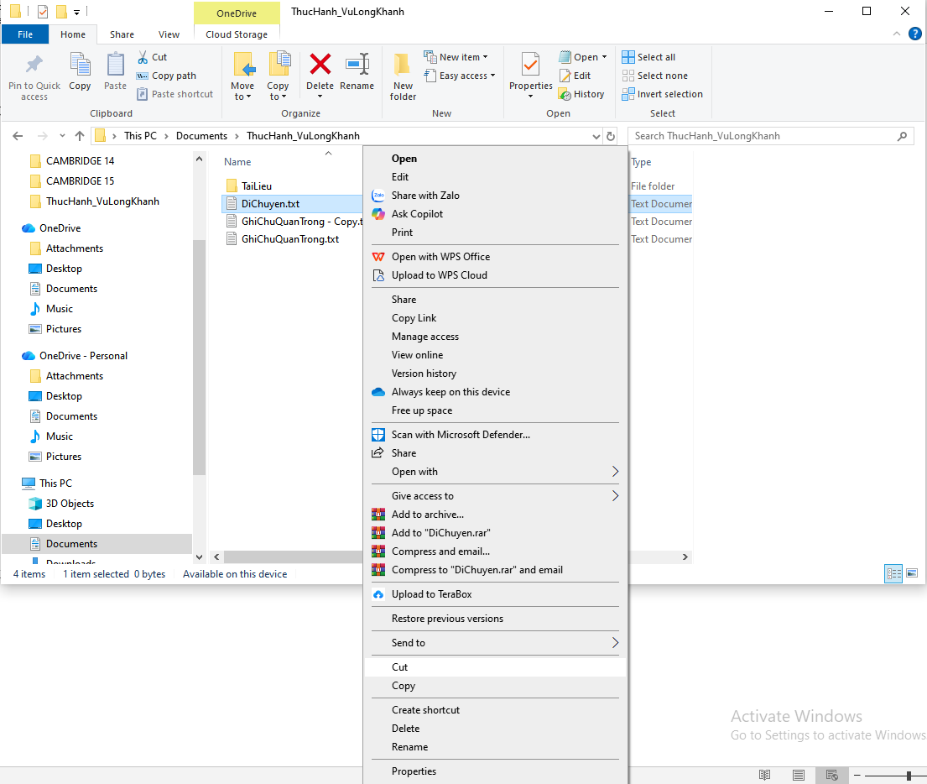
+ Nhấn đúp vào thư mục TaiLieu, rồi nhấn chuột vào khoảng trống bất kỳ chọn Paste (hoặc dùng Ctrl + V).

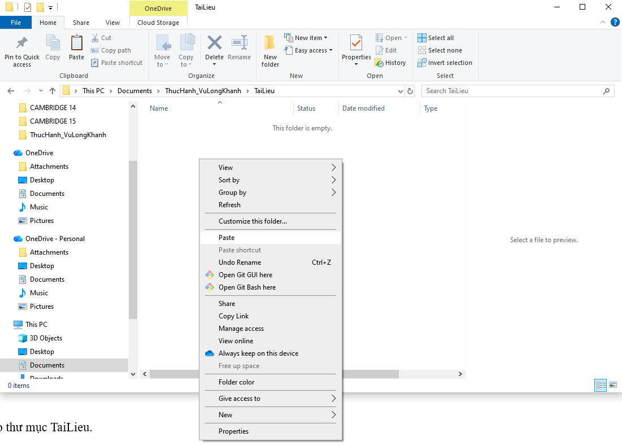
+ Bạn sẽ thấy tệp biến mất từ thư mục ThucHanh_VuLongKhanh và chuyển vào thư mục TaiLieu.
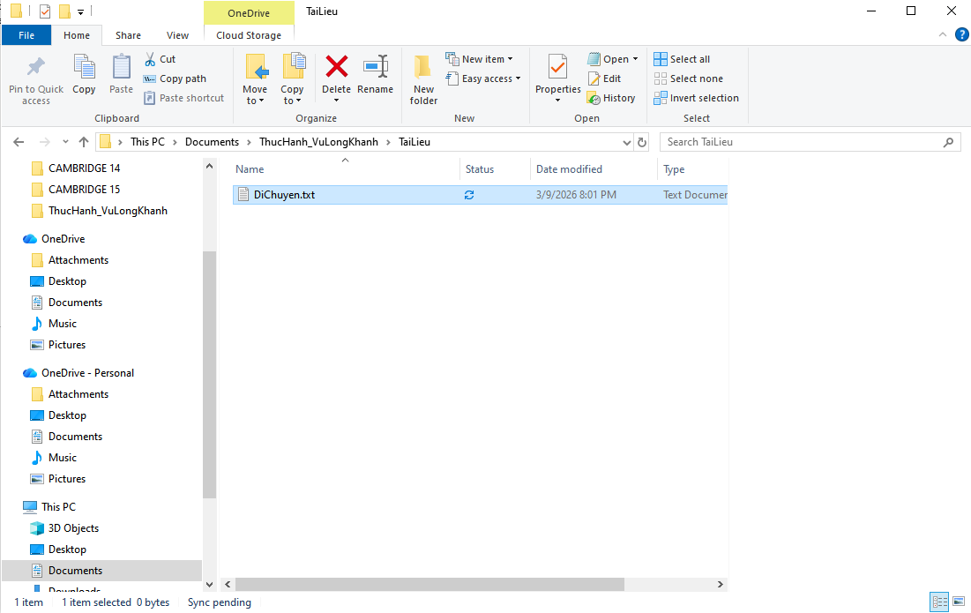
Cách 2:
+ Nhấn chuột vào tệp DiChuyen.txt, kéo và thả vào thư mục TaiLieu.
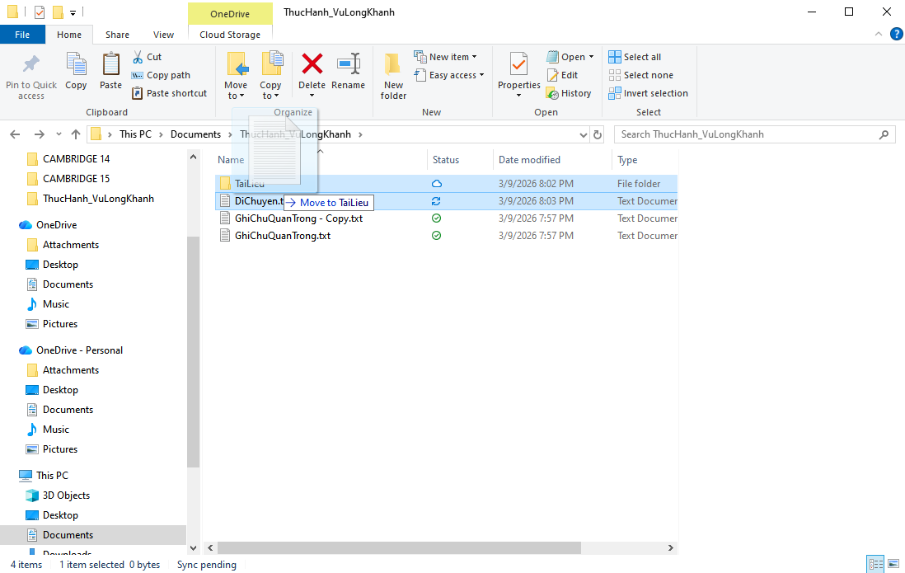
+ Bạn cũng sẽ thấy thư mục đã được chuyển vào thư mục TaiLieu
3. Thùng rác và khôi phục
a. Xóa tệp tin:
- Trong thư mục ThucHanh_VuLongKhanh, click chuột vào tệp GhiChuQuanTrong.txt, chọn Delete, tệp sẽ biến mất khỏi thư mục.
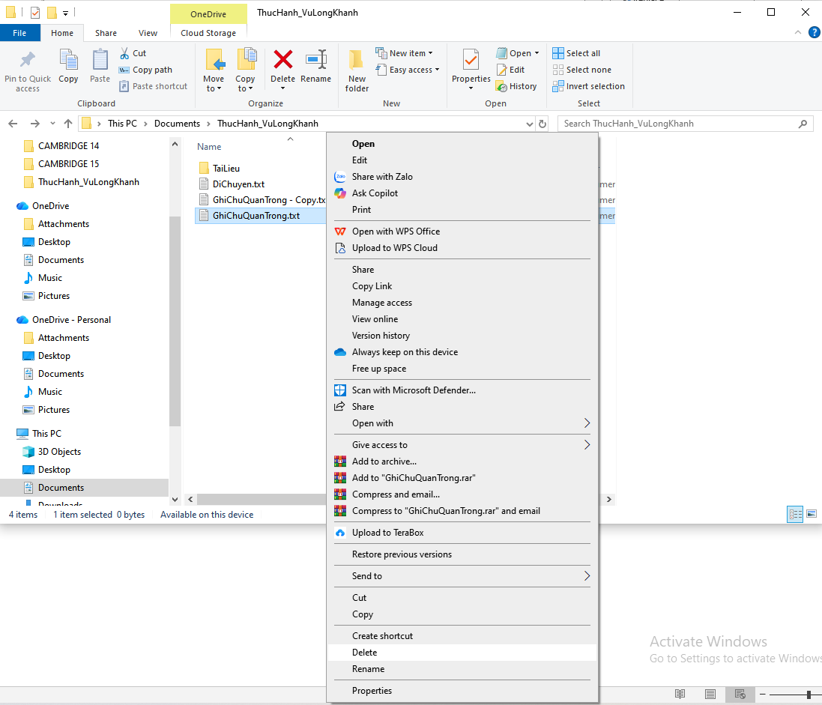
- Tệp sẽ được chuyển vào Thùng Rác (Recycle Bin), để kiếm chứng tôi sẽ mở thư mục Recycle Bin.
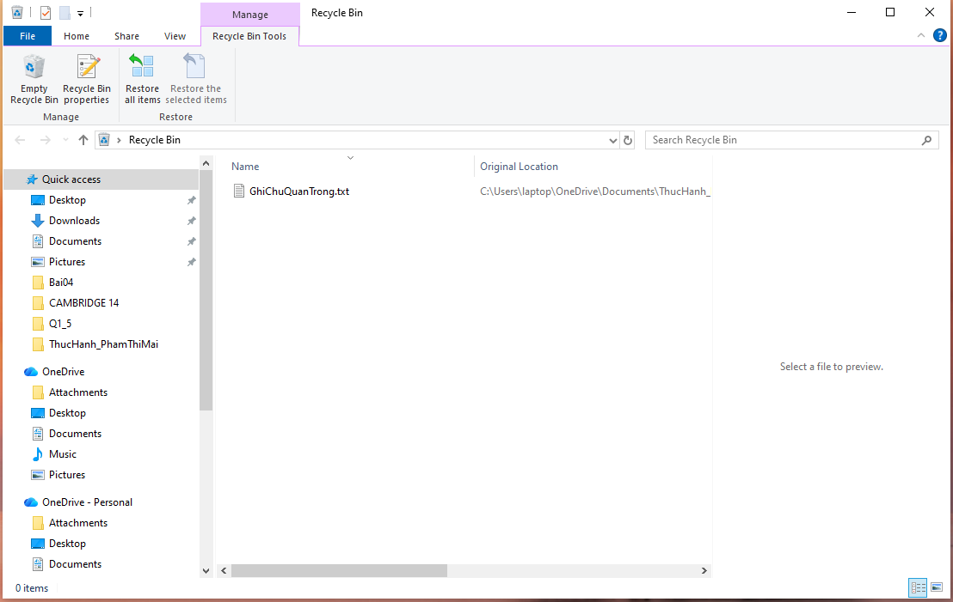
b. Khôi phục tệp tin:
- Tìm tệp GhiChuQuanTrong.txt trong Thùng Rác, nhấp chuột phải vào nó và chọn Restore. Tệp sẽ quay trở lại vị trí ban đầu.
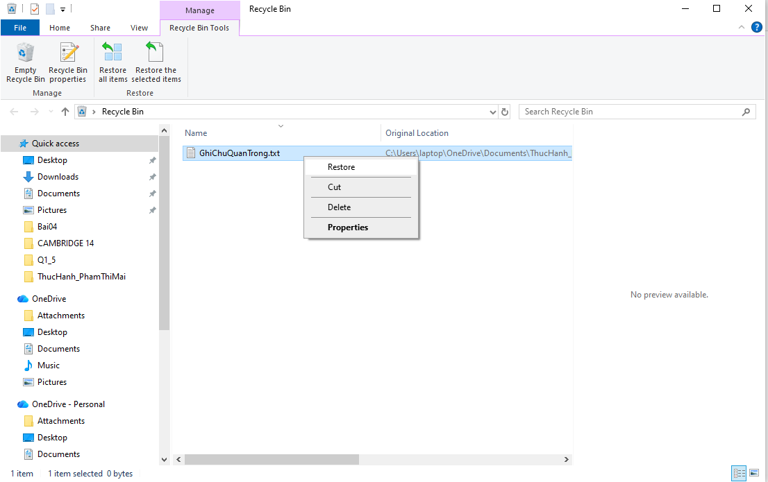
- Mở lại thư mục ThucHanh_VuLongKhanh, chúng ta sẽ thấy tệp được xuất hiện.
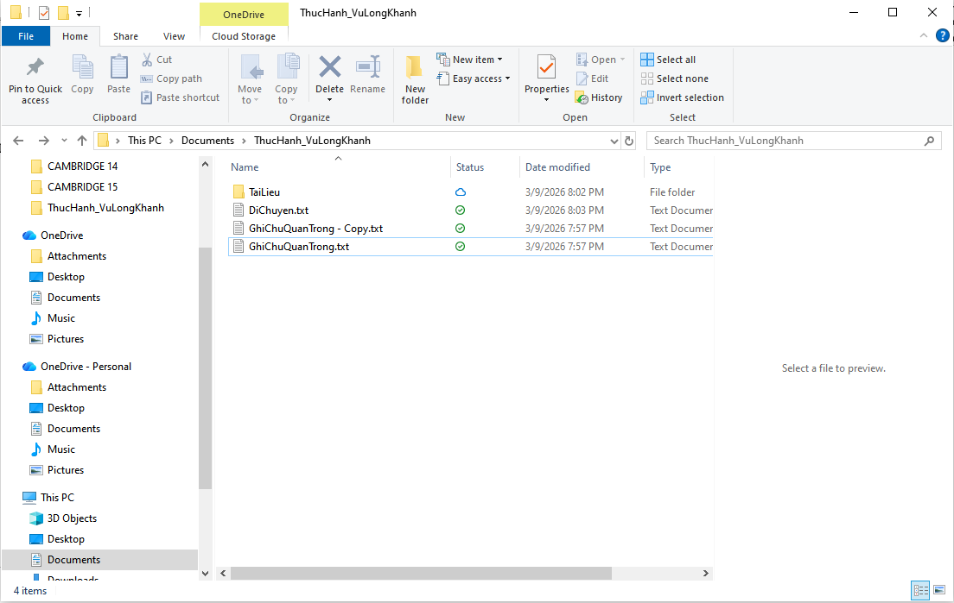
c. Xóa vĩnh viễn tệp tin:
- Chọn tệp DiChuyen.txt, nhấn giữ phím Shift và nhấn phím Delete. Một cảnh báo sẽ hiện ra. Nếu đồng ý, tệp sẽ bị xóa vĩnh viễn mà không qua Thùng rác.
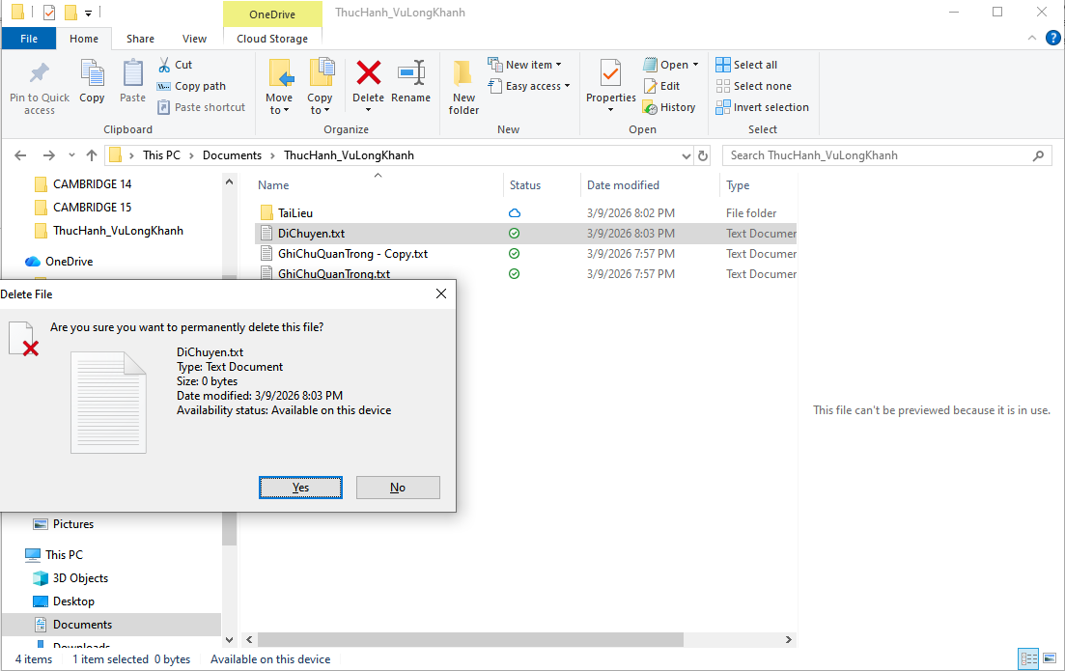
- Bạn cũng có thể xóa vĩnh viễn các tệp trong Thùng Rác bằng cách click chuột phải vào khoảng trống trong Thùng Rác và chọn Empty Recycle Bin.
